Санкт-Петербургский политехнический университет Петра Великого
Институт информационных технологий и управления
Кафедра Компьютерных Систем и Программных Технологий

Курсовой проект
По дисциплине «Проектирование ОС и компонентов»
По теме «Защита приложения от несанкционированного запуска и копирования»

Работу выполнил студент группы № 13541/3
Васильев С. В. ___________

Работу принял преподаватель:
Душутина Е.В. ___________
.

Санкт-Петербург
2017
Оглавление
1. Постановка задачи 3
2. Теоретический обзор 3
2.1. Методы защиты от копирования: объекты привязки 3
2.2. Принципы взлома программного обеспечения 4
3. Алгоритм работы приложения 5
3.1. Алгоритм работы сервера аутентификации 5
3.2. Алгоритм работы прикладного приложения 6
4. Тестирование и отладка 8
5. Взлом прикладной программы 11
5.1. Анализ и изменение дизассемблированного кода 11
Заключение 15

Постановка задачи
Реализовать схему защиты программного обеспечения – «Объекты привязки». Для этого создать две программы: сервер аутентификации и прикладную программу.
Программное обеспечение «Сервер аутентификации» должно осуществлять следующие функции:
- Отвечать на запросы сетевых клиентов;
- Проверять корректность полученных от клиентов данных;
- Параллельно обрабатывать несколько клиентов
- Воспринимать команды администратора сервера
Программное обеспечение «Прикладная программа» должно осуществлять следующие функции:
- Запускать целевую программу
- При первом запуске запрашивать лицензионный ключ и проверять его корректность
- При повторном запуске проверять соответствие лицензионного ключа параметрам системы
- Проверять наличие электронного ключа

После создания и успешного тестирования описанного комплекса программ провести исследование бинарного файла прикладной программы и добиться ее работы без участия сервера аутентификации

Теоретический обзор

Методы защиты от копирования: объекты привязки
Если говорить о защите от копирования, то основная идея, на которой она строится, очень проста. Во внешнем (по отношению к защищаемой программе или документу) мире нужно найти объект, который обладает двумя свойствами: во-первых, он должен иметься у законного пользователя, а во-вторых, его должно быть сложно воспроизвести при распространении нелегальных копий. Этот объект называется «объектом привязки». В качестве объекта привязки может выступать оптический диск, компьютер пользователя, а также локальный или удалённый сервер. После выбора объекта привязки разработчик системы защиты от копирования должен сделать так, чтобы защищаемую программу или документ нельзя было использовать без наличия объекта привязки.
Привязка к компьютеру базируется на следующем принципе: конечный пользователь вместе со своей копией программы или документа получает «серийный номер» - уникальный идентификатор лицензии, который позволяет привязать эту программу или документ к одному или нескольким компьютерам. При первом запуске программы или открытии документа пользователю предлагается ввести серийный номер и произвести активацию программы или документа. При этом внедрённый в программу или в просмотрщик документа код защиты производит следующие действия. Сначала производится сбор информации о параметрах оборудования компьютера. Эта информация сохраняется на компьютере в виде профиля оборудования. Затем от профиля оборудования вычисляется хэш-функция, в результате чего получается т. н. «код оборудования». Код оборудования вместе с серийным номером передаётся на сервер, где производится проверка серийного номера. В простейшем случае проверяется, что серийный номер есть в базе данных и что он ещё не использовался для активации. Если проверка прошла успешно, пользователю возвращается активационный ключ, содержащий подпись профиля оборудования. Активационный ключ сохраняется на компьютере пользователя. На этом процедура активации завершается. При каждом последующем запуске программы или открытии документа, во-первых, проверяется соответствие профиля оборудования реальному оборудованию (небольшие отклонения допустимы), а во-вторых, соответствие активационного ключа профилю. Если проверки прошли, использование программы или документа разрешается.
По сравнению с привязкой к диску, описанный способ привязки чуть менее удобен для издателя. Это связано с тем, что с каждой копией программы необходимо передавать отдельный серийный номер, что не представляет сложностей при онлайн-дистрибуции, но затруднительно при «старых» способах дистрибуции на дисках. При этом привязка к компьютеру гораздо удобнее для пользователя, так как после активации пользователь вообще перестаёт замечать существование защиты от копирования. Сама же активация производится автоматически при наличии у пользователя интернета и чуть более сложно (например, через SMS) в случае его отсутствия. Единственное неудобство для пользователя возникает при необходимости сменить компьютер. На этот случай издатель определяет правила, по которым принимается решение о разрешении активации. Наиболее типично разрешение произвести несколько активаций с помощью одного серийного номера, автоматическое восстановление исчерпанного лимита активаций по прошествии определённого времени, а также использование процедуры деактивации. [1]

Принципы взлома программного обеспечения
Крэк (также искажённое кряк и, крайне редко, крак) (англ. crack) — программа, позволяющая осуществить взлом программного обеспечения. Как правило, крэк пригоден для массового использования. По сути, крэк является воплощением одного из видов взлома, зачастую, это обычный патч.[2]
Как правило, в основе работы крэкера лежит исследование ассемблерного кода, полученного из машинных инструкций с помощью специально предназначенной для этого программы-дизассемблера. В зависимости от выбранного способа взлома, результат исследования может использоваться, например, для построения генератора ключей или для внесения необходимых изменений в исполняемый файл. Последний способ в большинстве случаев наиболее лёгкий, так как не требует изучения алгоритма проверки правильности ключа: зачастую взлом сводится к поиску проверки нескольких условий (наподобии «ВведённоеЧисло равно ЭталонномуЧислу?») и замене такого условия на безусловный переход (goto, jmp), или, реже, на противоположное (то есть для данного примера на «ВведённоеЧисло не равно ЭталонномуЧислу?»).
Кроме того, внесение изменений в исполняемый файл (патч) может производиться с целью отключения нежелательных действий со стороны программы (например, напоминание о необходимости регистрации), сокращения функциональности программы. В этих случаях, часто, соответствующие команды процессору заменяются на байты со значением 90h (в шестнадцатеричной системе счисления), что соответствует ассемблерной команде nop (No Operation), то есть «пустой команде», не выполняющей никаких действий. Если таких команд много, то применяется безусловный переход (перепрыгивание ненужного кода). Возможно также расширение возможностей программы написанием дополнительного кода, но, как правило, это слишком трудоёмкий процесс, не оправдывающий временных затрат.
Между тем, патч возможен, как правило, в том случае, когда исполняемый файл программы не защищён специальными «пакерами» и «протекторами» — программами, скрывающими реальный код исполняемого файла. Для последнего типа программ зачастую используется самая интеллектуальная часть обратной разработки (англ. reverse engineering) — исследование кода программы при помощи отладчика и создание генератора ключей, но возможны и другие решения, например, создание загрузчика (см. выше).

Защита с помощью электронного ключа
Электронный ключ — это устройство, предназначенное для защиты программ и данных от несанкционированного использования и тиражирования. Его можно использовать в современных операционных системах, которые поддерживают стандарт USB.
Электронный ключ может быть представлен в виде устройства не больше спичечного коробка, которое подсоединяется к одному из портов компьютера. Ключ состоит из платы с микросхемами (вспомогательные элементы, микроконтроллер и память), заключенной в пластиковый корпус. Микроконтроллер содержит набор команд обмена информацией ключа и защищенной программы. Память электронного ключа содержит информацию о его характеристиках, а также данные пользователя.
Электронный ключ позволяет защитить от незаконного использования бухгалтерские и складские программы, правовые и корпоративные системы, строительные сметы, электронные справочники, свои данные и т. п. Защита состоит в том, что программа не работает и ее нельзя скопировать в отсутствие электронного ключа, к которому она привязана.
Принцип действия основывается на работе защищенной программы, которая при запуске проверяет наличие электронного ключа и, если он подсоединен, то программа начинает нормально работать. Если нет, то программа переключится в демонстрационный режим, блокируя при этом доступ к определённым функциям.
Для реализации системы защиты на основе USB FLASH DRIVE необходимо получение информации об устройстве. В средах Windows XP/Vista/Seven информацию об устройствах предоставляет стандартная системная библиотека SetupApi.dll. Для реализации защиты понадобятся функции SetupDiGetClassDevsA, SetupDiEnumDeviceInfo, SetupDiDestroyDeviceInfoList, CM_Get_Device_ID_Size, CM_Get_Device_IDA, предоставляемые этой библиотекой.[3]
Используя перечисленные функции можно получить ID и серийный номер USB FLASH DRIVE, выполнив следующие этапы:
Этап 1. Получение указателя на набор информации, содержащего все установленные устройства, соответствующие заданным параметрам (в нашем случае устройства хранения). Для этого используется функция SetupDiGetClassDevs.
Этап 2. Обработка данных каждого элемента из набора, полученного на этапе 1. При помощи функции SetupDiEnumDeviceInfo получаем информацию об элементе набора, после чего производим анализ идентификатора устройства, полученного на основе информации об элементе набора, является ли устройство USB-устройством. Для выполнения такой проверки вначале при помощи функции CM_Get_Device_ID_Size получаем размер строки идентификатора устройства, а затем непосредственно саму строку идентификатора воспользовавшись функцией CM_Get_Device_ID. В полученной строке идентификатора проверяем наличие фрагмента USBSTOR, и, если он присутствует, то данное устройство является USB FLASH DRIVE, то выполняется третий этап.
Этап 3. Получение ID и серийного номера устройства из строки идентификатора.
Этап 4. Вызов функции SetupDiDestroyDeviceInfoList для корректного завершения процесса получения информации об устройствах и освобождения занимаемых ресурсов.
Используя ID устройства и серийный номер, можно организовать в программе проверку по таймеру на наличие подключения соответствующего USB FLASH DRIVE и таким образом организовать простую защиту для собственных распространяемых мелкосерийно программ. [4]

Алгоритм работы приложения

Алгоритм работы сервера аутентификации
Алгоритм работы сервера аутентификации представлен на рис. 1
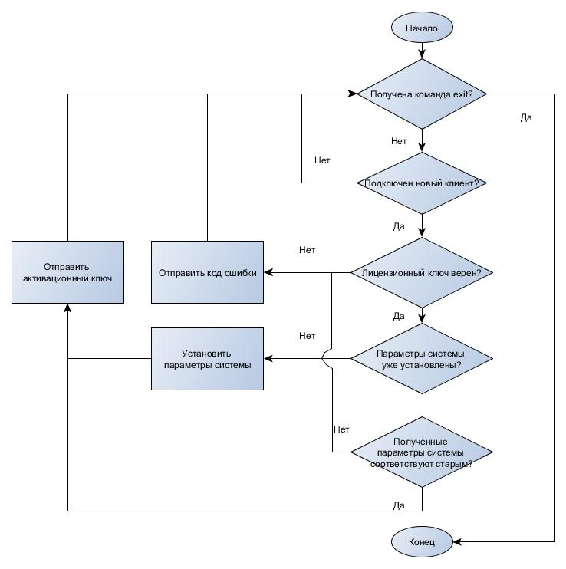

Рис. 1. Алгоритм работы сервера аутентификации
Сервер состоит их трех подсистем.

Подсистема Commander
Файл Commander.h позволяет выполнять команды администратора сервера.
void Commander::stopServer()
Позволяет запустить процесс останова всех клиентов. По завершении процесс сервер завершает работу слушающего сокета и прекращает выполнение программы

Подсистема LicenseCheck
Файл LicenseChecker.h – позволяет проверить параметры полученный от клиента. Возвращает код ошибки при неудаче или активационный ключ при успехе.
LicenseChecker::LicenseChecker(std::string ahardwareParam, std::string alicenseKey)
Входные параметры:
- ahardwareParam – строка с записью о характеристиках системы пользователя
- alicenseKey – ключ лицензии.
std::string LicenseChecker::checkLicense()
При неудаче возвращает строку с кодом ошибки, которая начинаетсяс символа «_». При успехе возвращает активационный ключ.
Файл DataAccessObject.h – позволяет обращаться к базе данных
std::string DataAccessObjecct::getHardwareByLicenseKey(std::string key)
Входные параметры:
- key - значение ключа
Выходные параметры:
- Возвращает значение аппаратного обеспечения, если оно уже зарегистрировано
- Возвращает пустую строку, если не зарегистрировано
- Возвращает NULL, если лицензионный ключ не существует.
int DataAccessObjecct::setHardwareToLicenseKey(std::string licenseKey, std::string hardware)
Входные данные:
- licenseKey – лицензионный ключ, которому в соответствие будут поставлены параметры системы.
- hardware – параметры системы, которые будут записаны в базу данных для переданного ключа
Возвращаемое значение: 0 при успехе и -1 при неудаче.
Файл sha256 – позволяет генерировать активационный ключ.

Подсистема TSPServer
Файл TSPServer.h – позволяет обрабатывать всех клиентов, подключающихся к серверу.
int TSPServer::startServer() – запуск сервера и предварительные настройки.
void TSPServer::serveNewClient(SOCKET AcceptSocket,Client* clCom) – поток обработки нового клиента.
void TSPServer::listenNewClients(SOCKET ListenSocket) – ожидание новых клиентов с использованием listen сокета.
void TSPServer::listenComands() – ожидание терминальных команд администратора.

Алгоритм работы прикладного приложения
Алгоритм работы сервера прикладного приложения на рис. 2

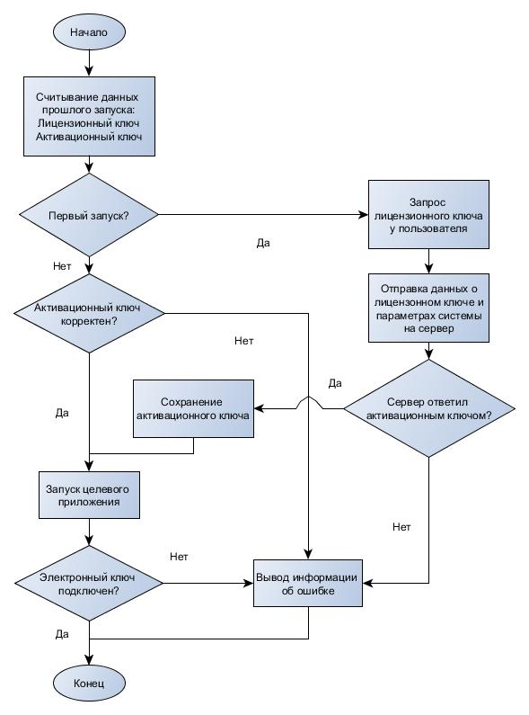
Рис.2. Алгоритм работы прикладной программы
Прикладная программа состоит из четырех подсистем.
Подсистема Net
Позволяет взаимодействовать с сервером.
Файл NetClient.h – отвечает за взаимодействие клиентской программы с сервером аутентификации. Предоставляет возможность отправки на сервер данных о системе и лицензионный ключ. В ответ, предоставляет информацию о активационном ключе. При неверных входных данных, возвращает код ошибки.
string NetClient::getActivateKey() – включает в себя процесс создания соединения с сервером на основе сокетов.
string NetClient::commun(SOCKET socket) – процесс обмена данными с сервером

Подсистема Program
Позволяет запускать целевую программу.
Файл MyProgram.h – целевая программа, для которой организованна вся система защиты. Ее запуск осуществляется только при подтверждении корректности лицензионного ключа. Точка запуска программа MyProgram.run(). В данной место может быть подставлена любая другая программа.

Подсистема Repository
Позволяет хранить данные.
Файл MemberRepository.h – интерфейс для хранения данных.
virtual bool getFirstRuning() = 0;
virtual bool setFirstRuning(bool) = 0;
virtual bool setLicenseKey(string) = 0;
virtual string getLicenseKey() = 0;
virtual bool setActivateKey(string) = 0;
virtual string getActivateKey() = 0;
Методы позволяют извлекать и сохранять данные в источник долговременной памяти
Файл LocalRepository.h – реализация интерфейса MemberRepository, позволяющая хранить данные в текстовом файле в json формате.
bool LocalRepository::serializeData() – сохранение данных в файл.
bool LocalRepository::deserializeData() – извлечение данных из файла.

Подсистема Protetion
Осуществляет проверку наличия лицензии для запуска целевой программы.
Файл Protect.h – предоставляет интерфейс для проверки лицензии программы с помощью сервера аутентификации.
int Protect::checkProtection() - инициирует процесс проверки подлинности лицензионного ключа.
Возвращает 0 при успехе и код ошибки при неудаче.
string Protect::getHardwareParameters() – извлекает данные о материнской плате из реестра системы
Возвращает параметр материнской платы.
int Protect::registerProduct() инициирует процесс взаимодействия с сервером
Возвращает 0 при успехе и код ошибки при неудаче.
string Protect::getHash()
Возвращает значение хеш функции от лицензионного ключа и параметров системы.
vector<USBPair> Protect::getUSBPairs()
Возвращает вектор, в котором хранятся пары VID – PID для каждого подключенного в настоящий момент USB устройства.
int Protect::checkUSBKeyProtection()
Возвращает 0, если электронный ключ подключен и -1 если не подлючен.
Файл sha256.h – необходим для проверки корректности активационного ключа.

Тестирование и отладка
Тестирование и отладка производились в среде Visual Studio 2013.
Тестирование производилось путем многократного запуска созданных программ.
В таблице 1 представлены методы тестирования и ожидаемые результаты. На рисунках, представлены результаты выполнения программ.

Табил.1. Методы испытаний
№ метода | Порядок выполнения | Положительный результат проверки
1. | Проверка возможности компиляции исходных кодов. | В результате компиляции имеем .exe файлы.
2. | Проверка удаления программы. | В результате не должно оставаться скомпилированных файлов, временных файлов и каталогов.
3. | Проверка корректности ответов сервера на запросы прикладной программы с новым, корректным лицензионным ключом. | В результате запроса прикладная программа получает корректный ключ аутентификации, а в базе данных сервера, сохраняются новые данные о системе клиента. (Рис. 3)
4 | Проверка корректности ответов сервера на запросы прикладной программы с не корректным лицензионным ключом. | В результате запроса прикладная программа получает сообщение об ошибке и корректно завершает работу. (Рис. 4)
5 | Проверка корректности ответов сервера на запросы прикладной программы с корректным лицензионным ключом, но не верными параметрами системы. | В результате запроса прикладная программа получает сообщение об ошибке и корректно завершает работу (Рис. 4)
6. | Проверка работоспособности командной строки сервера аутентификации. | В результате ввода команды «exit» сервер аутентификации корректно закрывается. (Рис. 5)
7 | Проверка корректного завершения прикладной программы при первом запуске и отсутствии подключения к серверу. | При отключенном сервере аутентификации прикладная программа завершается с выдачей сообщения об ошибке. (Рис. 6)
8 | Проверка корректного выполнения прикладной программы при повторном запуске и отсутствии подключения к серверу. | Прикладная программа выполняет целевую программу, опираясь на ключ аутентификации, полученный ранее.(Рис. 7)
9 | Проверка корректного выполнения прикладной программы при наличие электронного ключа. | Прикладная программа выполняет целевую программу при наличии в системе электронного ключа. (Рис. 8)
10 | Проверка корректного выполнения прикладной программы при отсутствии электронного ключа. | Прикладная программа выдает сообщение об отсутствии электронного ключа и завершает работу. (Рис 9)

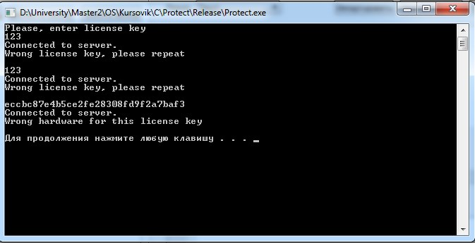
Рис. 3. Метод испытания 3

Рис. 4. Метод испытания 4 и 5

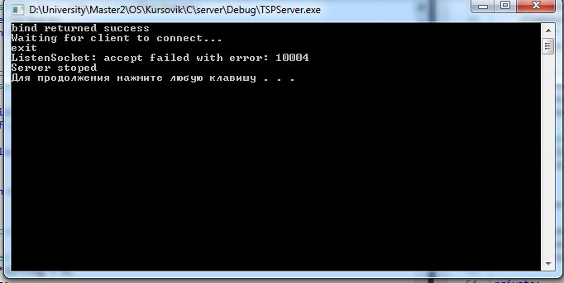
Рис.5. Метод испытания 6

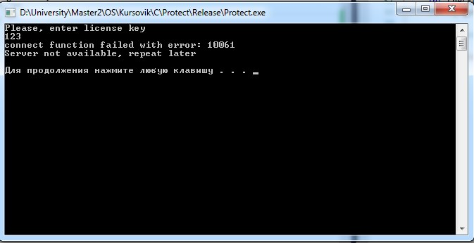
Рис. 6. Метод испытания 7

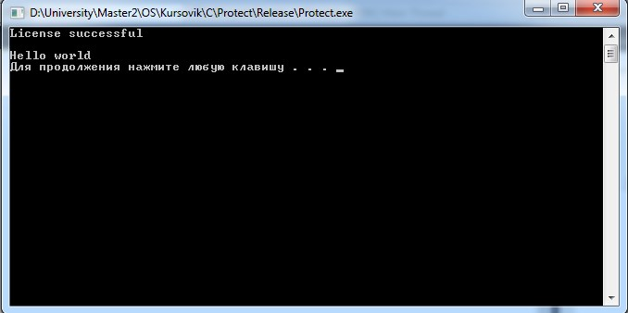
Рис. 7. Метод испытания 8
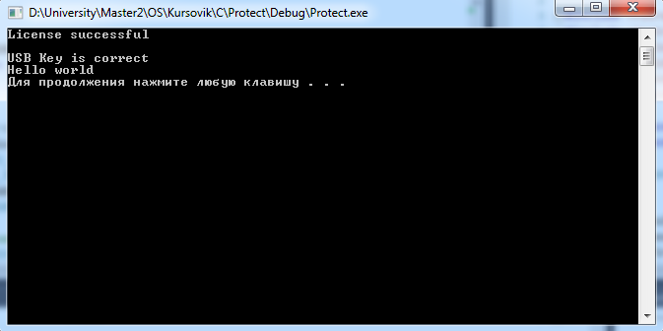
Рис. 8. Метод испытания 9

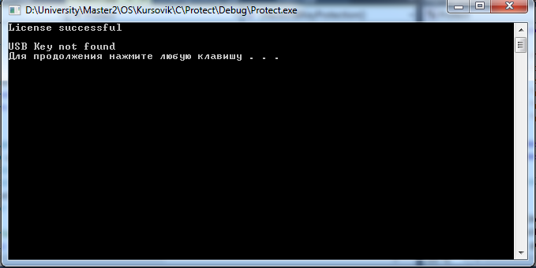
Рис.9. Метод испытаний 10.

Взлом прикладной программы

Анализ и изменение дизассемблированного кода
Для анализа бинарного кода программы использовалась программа IDA Pro.
IDA Pro - это интерактивный дизассемблер и отладчик одновременно. Она позволяет превратить бинарный код программы в ассемблерный текст, который может быть применен для анализа работы программы. [5]
Основная задача - превращение бинарного кода в читаемый текст программы. Ниже приведены некоторые возможности, уникальные для этой программы:
- распознавание стандартных библиотечных функций (технология FLIRT)
- интерактивность работы
- развитая система навигации
- система типов и параметров функций
- встроенный язык программирования IDC
- открытая и модульная архитектура
- возможность работы практически со всеми популярными процессорами (список)
- возможность работы практически со всеми популярными форматами файлов (список)
- работа со структурами данных высокого уровня: массивами, структурами, перечисляемыми типами
- встроенный отладчик для Win32
Еще одной программой, позволяющей проводить отладку скомпилированной программы является OllyDbg
OllyDbg — shareware 32-битный отладчик уровня ассемблера для операционных систем Windows, предназначенный для анализа и модификации откомпилированных исполняемых файлов и библиотек, работающих в режиме пользователя. [6]
Для внесения изменений в исходный код так же может быть использована утилита WinHex.
WinHex – это полнофункциональный шестнадцатеричный редактор, который позволяет увидеть информацию, которую некоторые программы скрывают или не позволяют просмотреть. [7]
Помимо этого, в нем есть редактор дисков, браузер директорий для FAT12, FAT16, FAT32 и NTFS, RAM редактор, позволяющий редактировать виртуальную память процессоров, интерпретатор данных, который распознает двадцать разнообразных типов данных, а еще есть возможность редактирования структур данных при помощи шаблонов.
При первом запуске прикладного приложения мы видим сообщение, показанное на рисунке 8.
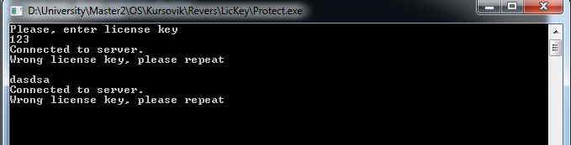
Рис.8. Первый запуск приложения, без доступа к серверу.
Поиск необходимого участка кода начинается с поиска известных фраз (Рис.9). Несмотря на то, что данные и инструкции в программе хранятся в разных частях, программа IDA Pro позволяет быстро находить не только место хранения строки, но и место ее использования.
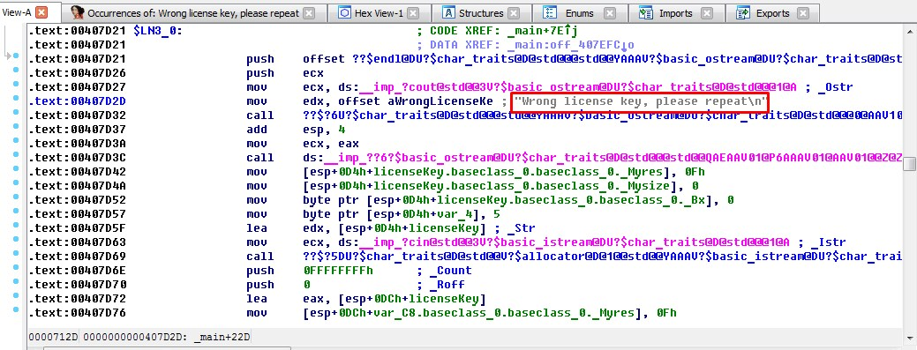
Рис.9. Поиск ключевой фразы.
Дальнейший анализ окружающего кода показал, что на данном участке используются условные переходы с множественным вариантом перехода на подобии конструкции case (Рис.10).
Интересно заметить, что переход по case осуществляется с помощью таблицы смещений.
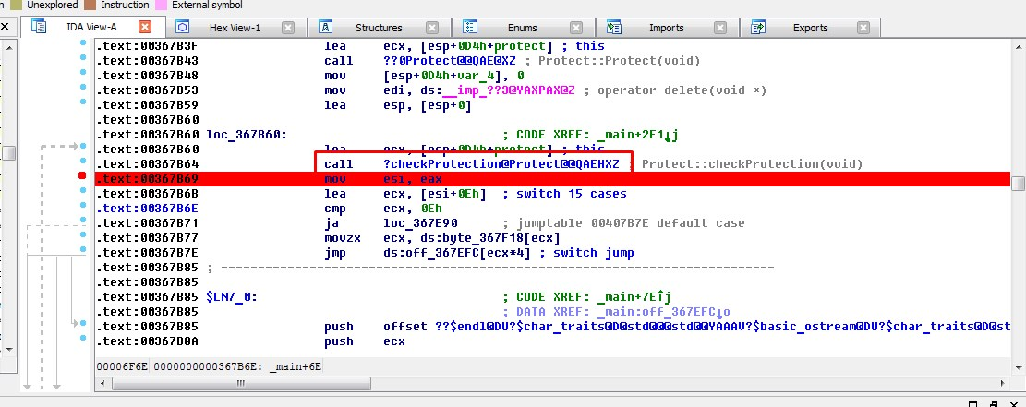
Рис.10. Поиск условных переходов.
Участок кода, представленный на рисунке 10, является участком, на котором осуществляется выбор дальнейшего пути работы программы.
Для того чтобы произвести переход по необходимой нам ветке следует записать в регистр eax значение 0. [8] IDA Pro позволяет запускать программу в режиме отладки до точки останова. Дойдя до необходимого места, мы можем напрямую заменить данные в регистрах и протестировать дальнейшую работу. Как показано на рисунке 11 теория оказалась верна, и программа запустила целевую программу без использования лицензионного ключа.
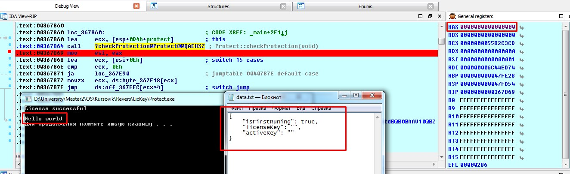
Рис.11 Тестирование программы в отладчике.
Дальнейшим действием является модификация бинарного кода программы.
В данном участке кода невозможно просто так добавить инструкцию записи значения 0 в регистр eax, т.к. лишнего места для новых команд нет. Также нельзя заменить и операцию mov esi eax, на нашу операцию т.к. команда пересылки из регистра в регистр занимает всего 2 байта, в то время как запись константы 5 байт. [9] Cледовательно, необходимо проанализировать окружающий код на наличие лишних операций.
Как оказалось, операции с адреса 0877B69 до 0877B76 не представляют ценности, так как осуществляют переход в ветку, выполнение которой нам также надо исключить.
Таким образом, мы можем заполнить регистр eax значением 0, а далее установить пустые команды nop. Обнуление регистра произведем командой xor eax eax.(Рис.12)(Табл.2)

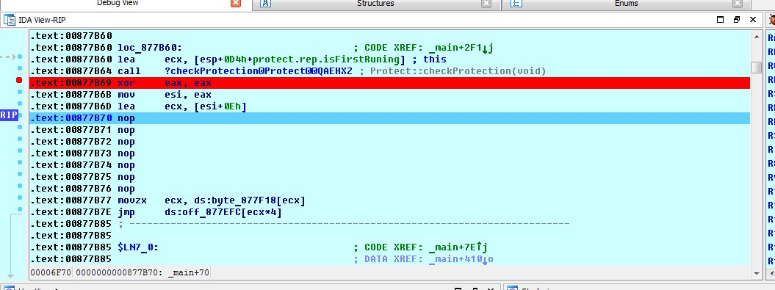
Рис.12 Изменений код программы.

Табл. 2. Измененный код программы
.text:00877B60 loc_877B60: ; CODE XREF: _main+2F1j
.text:00877B60 lea ecx, [esp+0D4h+protect.rep.isFirstRuning] ; this
.text:00877B64 call ?checkProtection@Protect@@QAEHXZ ; Protect::checkProtection(void)
.text:00877B69 xor eax, eax
.text:00877B6B mov esi, eax
.text:00877B6D lea ecx, [esi+0Eh]
.text:00877B70 nop
.text:00877B71 nop
.text:00877B72 nop
.text:00877B73 nop
.text:00877B74 nop
.text:00877B75 nop
.text:00877B76 nop
.text:00877B77 movzx ecx, ds:byte_877F18[ecx]
.text:00877B7E jmp ds:off_877EFC[ecx*4]

Программа IDAPro позволяет сохранить полученные изменения в бинарный файл исследуемой утилиты. После повторного запуска разбираемого приложения, оно без проверки лицензии запускает целевую программу (рис. 13).

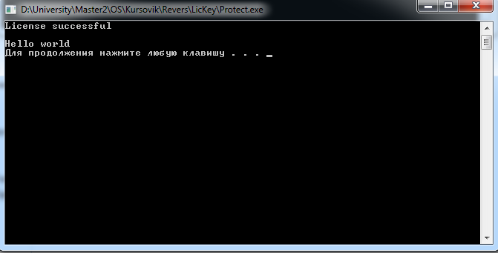
Рис.13. Запуск модифицированной программы

Заключение
В данном курсовом проекте было разработано программное средство защиты программного продукта от несанкционированного доступа и копирования. Разработано приложение сервер аутентификации, позволяющее проводить процесс регистрации лицензионных ключей на удаленном сервере. Разработан модуль для целевой программы, позволяющий осуществлять проверку лицензии с помощью сервера лицензий.
Проведено анализ и взлом бинарного кода созданного модуля защиты. На основе выпаленной работы получен вывод о том, что для того чтобы коммерческая программа приносила доход, необходимо не только добавит в нее функцию лицензирования, но и защитит эту функцию от реверс инжиниринга. Наилучшим средством для этого является обфускация и виртуализация бинарного кода.

Список использованных источников
- Методы защиты от копирования: объекты привязки. [Электронный ресурс] URL: http://www.star-force.ru/press/articles/?news=2958/
- Взлом программного обеспечения. [Электронный ресурс] URL: http://itlectures.ru/IB/38.htm
- Microsoft Developer Network: Public Device Installation Function. [Электронный ресурс] – Электрон. дан. – Режим доступа: http://msdn.microsoft.com/en-us/library/windows/hardware/ff549791%28v=vs...
- Защита программного обеспечения на основе usb flash drive и программных ключей [Электронный ресурс] URL: http://mosi.ru/en/node/1290
- IDA Pro - интерактивный дизассемблер. [Электронный ресурс] URL: http://www.idasoft.ru/idapro/
- OlyDbg. [Электронный ресурс] URL: http://www.ollydbg.de/
- WinHEX [Электронный ресурс] URL: https://winhex.ru.uptodown.com/windows
- Регистры архитектуры x86 [Электронный ресурс] URL: http://www.ccfit.nsu.ru/~kireev/lab2/lab2reg.htm
- Команды архитектуры x86 [Электронный ресурс] URL: http://looch-disasm.narod.ru/refe19.htm

